

2017 级

《物联网数据存储与管理》课程
实 验 报 告

姓 名 杨易霖
学 号 U201714725
班 号 物联网1701班
日 期 2020.06.01

目 录
一、实验目的 1
二、实验背景 1
三、实验环境 1
四、实验内容 1
4.1 对象存储技术实践 1
4.2 对象存储性能分析 1
五、实验过程 1
六、实验总结 1
参考文献 1

一、实验目的
1. 总体篇幅不做明确限制；
2. 突出说明实验内容、实验过程这两部分；
3. 实验背景、实验总结应精炼、客观、准确。
1. 熟悉对象存储技术，代表性系统及其特性；
2. 实践对象存储系统，部署实验环境，进行初步测试；
3. 基于对象存储系统，架设实际应用，示范主要功能。

二、实验背景
对象存储，也叫做基于对象的存储，是用来描述解决和处理离散单元的方法的通用术语，这些离散单元被称作为对象。
就像文件一样，对象包含数据，但是和文件不同的是，对象在一个层结构中不会再有层级结构。每个对象都在一个被称作存储池的扁平地址空间的同一级别里，一个对象不会属于另一个对象的下一级。
文件和对象都有与它们所包含的数据相关的元数据，但是对象是以扩展元数据为特征的。每个对象都被分配一个唯一的标识符，允许一个服务器或者最终用户来检索对象，而不必知道数据的物理地址。这种方法对于在云计算环境中自动化和简化数据存储有帮助。

三、实验环境
硬件：处理器：intel core i5-9300h
显卡：NAIDIA GTX1660ti 6G
内存：8+8GB DDR4 2666Mhz
硬盘：512GBSSD

操作系统：Windows 10下安装的Ubuntu 16.04.4 LTS版 64位虚拟机

软件环境 对象存储客户端： Minio
对象存储服务器端： Minio
对象存储测试工具：COSbench

四、实验内容
首先学习github的使用及相关的各种操作，了解linux中java、python等的环境配置方法。
其次在linux系统中利用选定的对象存储服务端及测试工具等对存储对象系统进行测试，并通过改变测试用例分析吞吐率、延迟等指标，从而对存储系统做出评价。

4.1 对象存储技术实践
- 配置minio server端，通过浏览器登陆127.0.0.1查看效果，进行简单的创建bucket，上传文件，删除文件和bucket操作。
- 配置minio客户端mc，在命令行下输入命令实现创建bucket，上传文件，删除文件和bucket操作。
配置COSBench，提交负载样例到COSBench，观察运行和结束后的各种状态指标

4.2 对象存储性能分析
- 测试读写比radio对运行结果的影响，分别将读写比设为6:4以及8:2，观察运行结果
- 测试块大小对运行结果的影响。
将负载样例中的每项workers数统一改为4，块大小从8k到1M逐渐翻倍增大，观察运行结果。
- 测试workers值对运行结果的影响
将负载样例的每项大小都改为64k，将workers值从1逐渐翻倍增大到128，观察运行结果。

五、实验过程
1、通过终端下载开启minio服务端

2、在浏览器打开127.0.0.1:9000，也是给出的endpoint，在打开的minio browser，输入自己的AccessKey和SerectKey登陆。

3、通过终端下载对象存储客户端minio，并通过客户端添加bucket

4、通过终端下载cosbench，解压后进入相应目录用管理员权限修改权限，然后启动cosbench如图
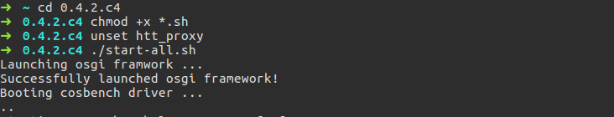
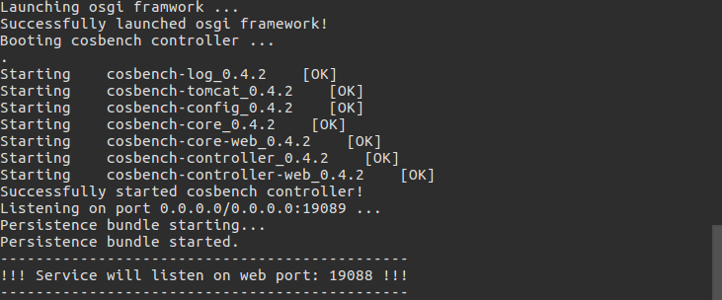

5、双击web.bat打开浏览器中的cosbench，修改负载样例中的Accesskey和SecretKey并提交可访问cosbench页面如图

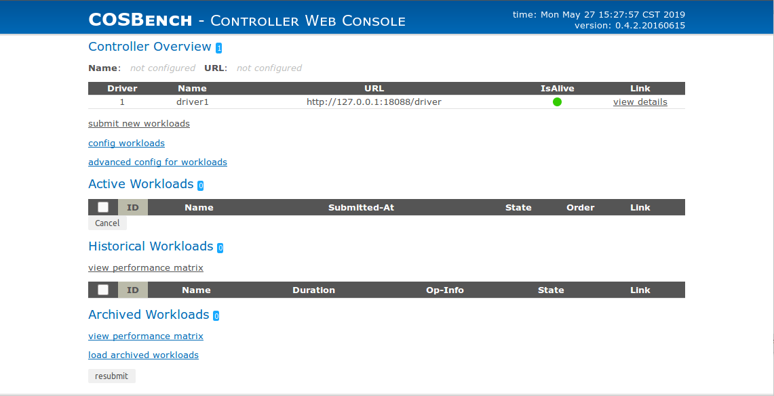

先将Accesskey和SecretKey修改为服务器端对应内容如图所示

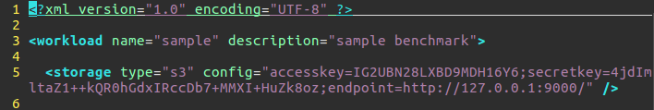

然后点击submit new worklands 添加负载进行测试，测试结果如图：

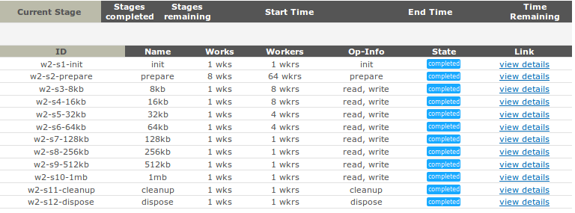
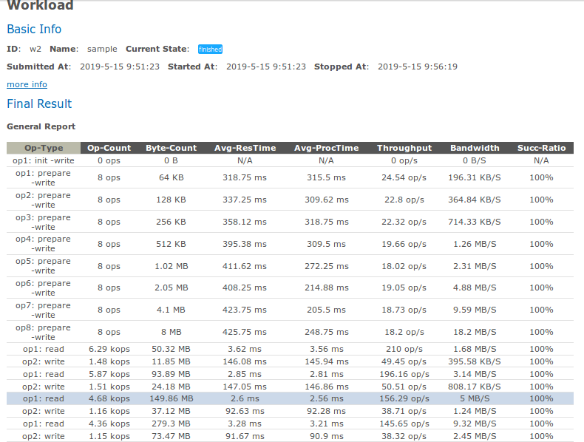

6、利用原始测试用例结果进行分析，进行读写性能对比，发现写操作平均处理时间高于读操作，吞吐率和带宽小于写操作，但成功率相对较高。

7、将每个workers值设为4进行统一，运行结果如图：

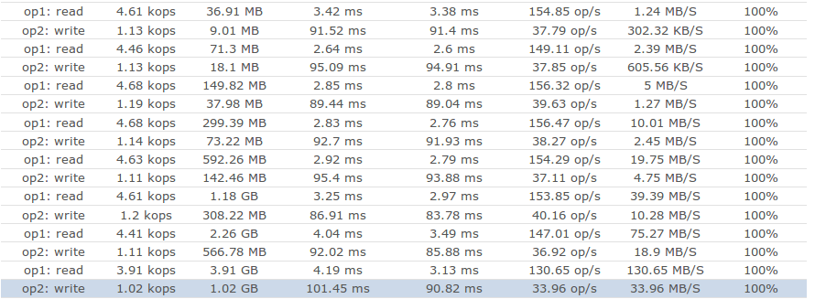

发现读写的平均反应时间的整体趋势是随着块大小的增大而增大；带宽则是先缓慢增加，后增加速度逐渐变快，吞吐量不变，吞吐率保持100%

8、块大小均为128k情况下，workers数从1翻倍到128，测试结果如图

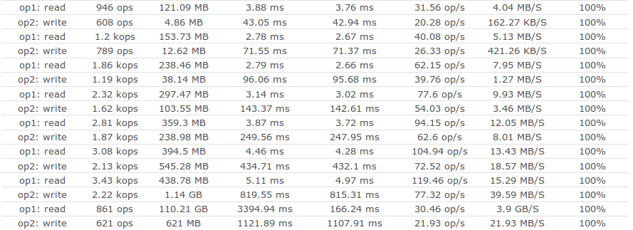

发现吞吐量先快速增加，后逐渐加速减小，读操作带宽缓慢增大后加速增大，写操作带宽缓慢增大后快速增大。

六、实验总结
分析：进行读写性能对比时，写操作平均处理时间高于读操作，吞吐率和带宽小于写操作，但成功率相对较高的原因是磁盘和缓存本身读性能高于写操作性能。
测试workers值影响时，workers数为128，,相对于服务器处理能力较小，所以服务器处理能力和带宽相对充足，workers增加的情况下，读写性能快速增加，吞吐率始终保持100％。

总结：通过本次实验，我学习搭建了简易的对象存储系统，并对对象存储系统进行了一定的测试与探究，了解了对象存储系统解决的本地存储难题，但实验中使用的是较为简单的minio，所以学习并不够深入，希望以后可以有机会对对象存储系统有更多的了解。

参考文献
[1] ARNOLD J. OpenStack Swift[M]. O’Reilly Media, 2014.
[2] ZHENG Q, CHEN H, WANG Y等. COSBench: A Benchmark Tool for Cloud Object Storage Services[C]//2012 IEEE Fifth International Conference on Cloud Computing. 2012: 998–999.
[3] WEIL S A, BRANDT S A, MILLER E L等. Ceph: A Scalable, High-performance Distributed File System[C]//Proceedings of the 7th Symposium on Operating Systems Design and Implementation. Berkeley, CA, USA: USENIX Association, 2006: 307–320.

